为迎接党的二十大，激发党员干部干事创业热情，近日，洛阳市人民检察院机关党委组织开展“喜迎党的二十大观影活动”，市院机关各支部40余名党员干部观看了电影《我的父亲焦裕禄》。
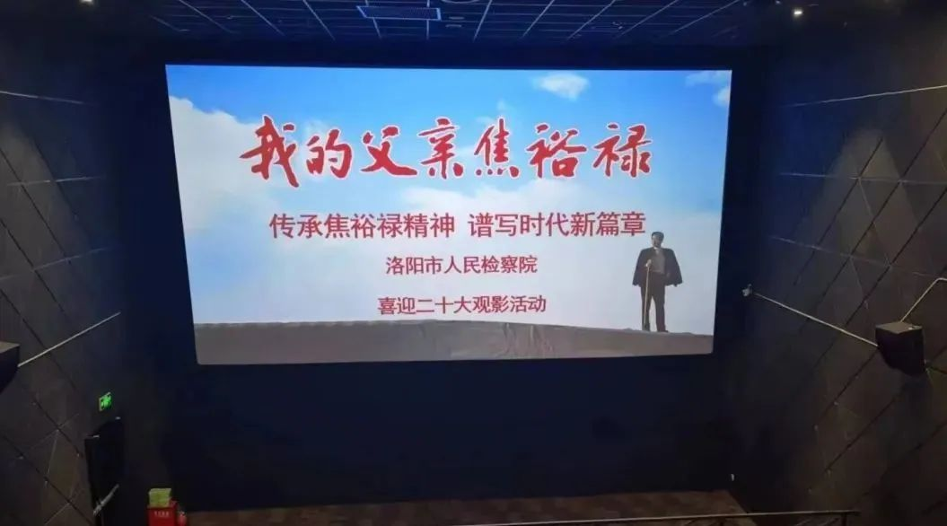
电影《我的父亲焦裕禄》讲述了焦裕禄精神从发展、形成、成熟再到发扬光大的过程，用焦裕禄在洛阳矿山机械厂带领工人自主研发二点五米双筒提升机，在兰考身先士卒治沙丘、暴雨夜营救受困群众等真实故事展现了焦裕禄平凡而伟大的一生。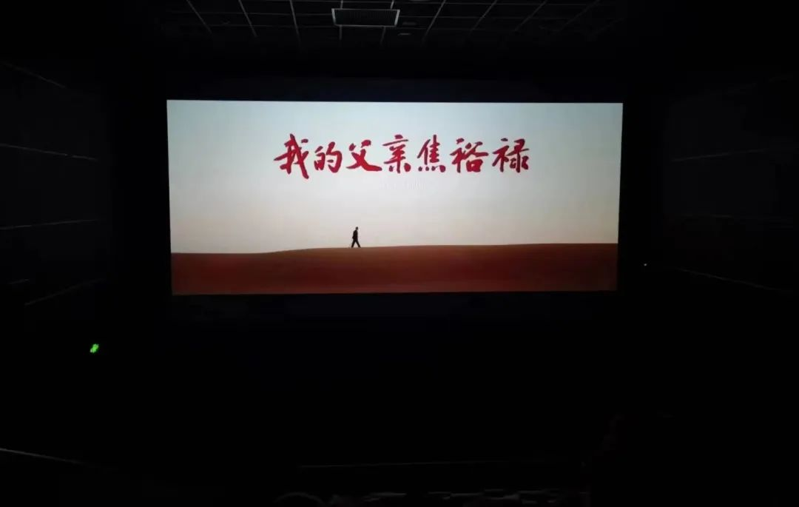
影片结束后，党员干部们纷纷表示，电影《我的父亲焦裕禄》让他们在观影过程中数次哽咽，焦裕禄实干、为民、攻坚、清正的精神值得他们学习。作为党员干部，今后他们更要以实际行动传承和弘扬焦裕禄精神，实干担当、奋勇争先，以优异成绩迎接党的二十大胜利召开。

